（様式２）
令和６年度 地域とともにつくる魅力ある県立高等学校支援事業〔実施状況報告書〕

学校名：白石高等学校七ヶ宿校
１ 事 業 名 七ヶ宿町の魅力を生かした学校づくり
２ 目 的 ・本校生徒の半数以上が小中学校で不登校を経験し、発達障害等の課題を抱えている現状に鑑み、生徒が七ヶ宿の魅力を知り、登校意
欲を増進させるため特色ある教育活動を実践する。
・総合的な探究の時間を中心に、地域と連携し関係機関から講師を招き、七ヶ宿の魅力を知るとともに、町が主催する行事に
主体的に参加し、社会と関わろうとする態度を養い、探究したことを校内外で発表する機会を設け、思考力・判断力・表現
力を養う。
３ 組 織 教務部・進路指導部・生徒指導部で各事業を実施し、地域パートナーシップ会議で地域・連携先の関係者より助言や意見をいただく。
４ 事業内容

 | 実施項目  (実施時期) | ねらい・目標 | 実 施 状 況 | 成 果 | 今後の課題 | 自己  評価
 | 総合的な探究の時間  （通年週2時間） | 七ヶ宿町の自然や産業等を体験的に学び、探究活動を通して自ら主体的に地域社会に関わろうとする態度を養う。 | 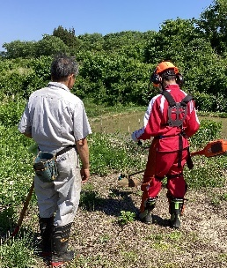  ①「水と森班」は、NPO法人「水守の郷・七ヶ宿」代表の海藤節生氏を講師に、森林保全と水の関係を学んだ。林業体験を通じて、鳥の巣箱やシイタケのホダ木づくり等伐採木の活用法について学びを深めた。  ②「郷土研究班」は、七ヶ宿の郷土料理の「いもすり団子」を考案した市川栄子氏を講師に迎え、いもすり団子の発祥やレシピを学び、アレンジメニューを作り、文化祭で試食会を行った。  ③「広報班」は、下記に記載。 | ①実際にチェーンソーや刈り払い機を使った体験活動にふだんの授業では見られない生徒の表情が見られた。七ヶ宿の清らかで豊かな水は森林の保全をしっかり行っている結果であることを学び、限りある資源を大事に使い、環境を守ることの大切さに気づくことができた。  ②「いもすり団子」は、七ヶ宿の開拓地で唯一育てることのできたジャガイモを生かした料理であることを学び、伝統的な団子汁だけでなく、アレンジレシピを考案し、文化祭で試食会及びレシピ配布を行った。試食やレシピともに用意したものはすべて無くなるほど好評だった。  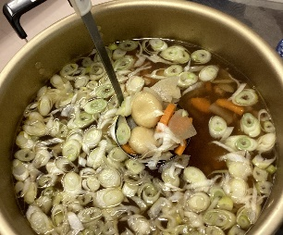 | ①講師の海藤氏には、ほぼボランティアで毎回ご指導をいただいた。チェーンソーなどの道具や安全服等も生徒に貸していただいている。今年度は交通費を支払うことができたが、報償費の確保と他の班との配分に改善の余地がある。  ②「いもすり団子」を考案した市川氏に出会えたのは夏だったことから文化祭までの間にお話を聞いたり、試行錯誤しながら何度も調理したりする時間が十分に取れなかった。もっとレシピに改善を加えたり、アレンジを増やしたりしたかった。 | B
 | 七ヶ宿おもてなしツアー  （11月23日） | 昨年度立ち上げた「広報班」の活動を、さらに発展させ、生徒が地域の方と連携して、七ヶ宿の魅力が伝えるバスツアーを企画し、実施することで、思考力・判断力・表現力を高める。 | ツアーを企画する前段階では地域をよく知る有識者からアドバイスをいただき、七ヶ宿の魅力を伝える日帰りバスツアー「七ヶ宿おもてなしツアー（通称SOT）」を企画・運営した。バス車内では、訪問先に関する説明を生徒が行い現地でのガイドも生徒が担当した。原稿も生徒が話し合い作成した。帰りのバス車内ではクイズ大会を行い盛り上げた。  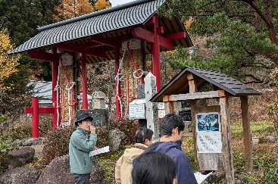 | 七ヶ宿町の観光パンフレットやHPを調べた他、七ヶ宿中学校の教員や七ヶ宿まちづくり株式会社の方へのインタビューを行い七ヶ宿校生が伝えたい魅力満載のツアーを企画できた。町内の施設や企業の協力もいただき、6名の参加者が日帰りツアーを楽しんだ。事後アンケートでは、総合満足度は10点満点中9.6点に上った。ツアー当日は雨交じりの雪だったため、滑津大滝の見学は取りやめ、旬の市での買い物や展望台からの滝見学に切り替える等臨機応変に対応することができた。 | 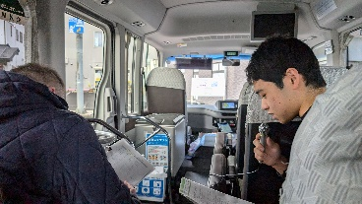  次年度は、主たる観光地以外の七ヶ宿のディープでローカルな魅力を紹介できるコンテンツに改善したい。また、参加者のニーズに応えるため、参加者のターゲットを絞るなど焦点化することも検討している。借り上げバスの料金が高騰したため、リハーサルはタクシーを借りて行った。予算確保が必須である。 | B
 | 町内各種行事への参加 | 七ヶ宿町や七ヶ宿町教育委員会主催の各種行事に参加することで、町内各校の児童生徒及び地域住民と関わることで、地域を支える一員としての意識を高め、主体的に地域と関わろうとする態度を育成する。 | ①「わらじで歩こう七ヶ宿」には全校生徒が歩行または運営ボランティアとして参加した。町を挙げての大きなイベントであり、休憩スポット等で地域住民と触れ合った。  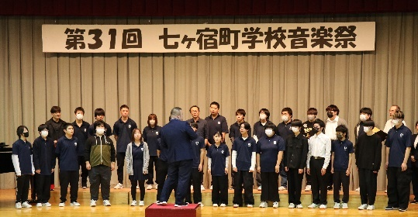  ②「七ヶ宿町学校音楽祭」には、全体合唱の指揮を行った。また、七ヶ宿校として「白石高校校歌」と「上を向いて歩こう」を全校生徒と教職員で合唱した。  ③「白七祭」では、コロナ禍の制限が無くなり、模擬店での調理品販売の他、クラブ活動・学年・総合的な探究の時間の班による展示発表や有志によるステージ発表が行われ、全校生徒が複数の形で参加した。  ④「総探発表会」では、５つの班で1年間取り組んできた研究の発表が行われた。どの班も10分間の時間いっぱいプレゼンテーションや質疑応答を行った。  ⑤「町内清掃」は1年生の学校設定科目「奉仕活動」の一環で、7月20日、9月27日、11月29日の3回実施した。生徒を３班に分け、町民グラウンド、町役場バス停、ファミリーマート周辺を重点的にゴミ拾いしたり、清掃を行ったりした。 | ①多数の町民が沿道での誘導や休憩スポット等の運営ボランティアとして参加しておりちょっとした会話を通じて地域住民の温かさや気遣いを感じた。生徒は様々な人と触れ合い、七ヶ宿町に対する愛着を強め、次年度の参加に意欲を感じた行事だった。  ②教育課程上、音楽の授業は設定していないが、昼休みを使い練習を重ねて、参加にこぎ着けた。当日の「上を向いて歩こう」では、会場の方による手拍子で会場全体が一体となった。町民の方が笑顔で手拍子をする様子をステージから見て、嬉しく感じるとともに、自分たちの合唱が聴衆を楽しませることができたと感じた生徒が多数いた。  ③白七祭のポスターを町内各所に掲示していただいた他、前夜に町の防災無線で白七祭の開催について放送していただき多数の町民に方が足を運んでくださった。受付での元気な挨拶に始まり、お客様には長時間楽しんでいただけた。縁日や模擬店、PTAバザーなどにも多数の来客があった。  ④当日は、広報班がインタビューさせていただいた七ヶ宿中学校の教員の方にも発表をご覧いただいた。  ⑤生徒がよく利用している町役場バス停やファミリーマート周辺のゴミ拾い等を行うことで、ふだん誰かが清掃や管理をしているおかげで気持ちよく利用できていることに気づくことができ、公共心が高まった。９月の町内清掃では町民体育大会への参加を見送ったことから、町民の皆さんが気持ちよく体育大会に参加できるようゴミ拾いをした。作業中に小関町長や吉田同窓会長に声を掛けていただき、生徒もいっそう熱心に清掃に取り組んだ。 | 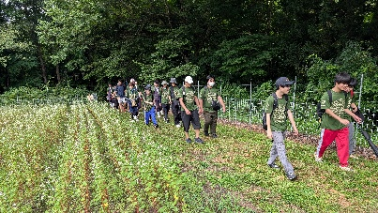  ①生徒の運営ボランティアとしての参加は少数にとどまったため、数名で休憩スポット1箇所の対応をせざるを得なかった。 ②「音楽」の授業がないため、まとまった時間を取った練習ができず、学校には楽器もない。また、音楽の教員がいないことから参加する形態にはおのずと限界がある。  ③保護者や町民の方が来場しやすいよう例年土曜日に開催しているが、バス時刻の関係で、生徒の登校時間を10時25分に設定せざるを得ない。  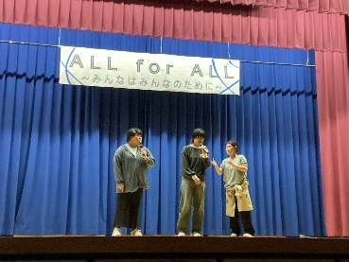  ④発表会の開催日が平日の午前中だったことから、お客様のほとんどが欠席だった。プレゼン資料や研究内容に改善の余地があるが、今後も地域のご協力をいただいて進めていきたい。  ⑤借り上げバスの料金高騰により、町民体育大会への全校参加を見送らざるを得なかった。予算確保に尽力したい。  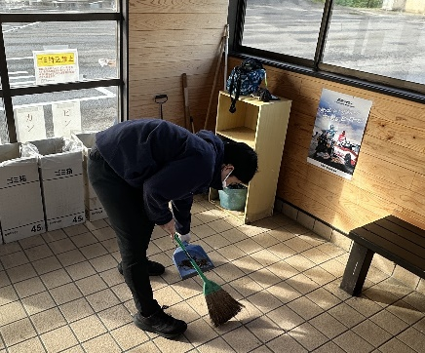 | B

５ 事業全体を通じて得られた成果
七ヶ宿校は、現在在籍３０名の小規模校であり、職員数も少ないことから単独で実施できる教育活動には限りがある。また、生徒のほとんどが町外出身者であり、約７割の生徒が小中学校で不登校を経験し、発達障害等の特性を有する者もいる。七ヶ宿の豊かな自然と地域住民の方の温かなご協力のおかげで、七ヶ宿校の教育活動に広がりと深みが出てきている。生徒たちは、地域の方との関わりを通して、適切な振る舞い方や言葉遣いなどを身につけきている。行事実施後のアンケートでは、地域の方からのお声がけに自信を付けたり、元気づけられたりし、前向きに学校生活を送ることができている生徒が多い。また、「来年も参加したい」、「もっと○○したい」等刺激を受けており、さらに改善していこうと考える生徒が少なくない。次年度以降は、もっと地域の方と関わる取組を行いたい。
６ 事業全体についての学校としての評価
今年度実施した学校評価アンケートにおいて、「学校として、地域や伝統に根ざした特色ある学校づくりに取り組んでいる」という項目で、「よくあてはまる」と「だいたいあてはまる」の肯定的な回答をした割合は、生徒が91.6％、保護者が100％、教職員が100％だった。学校から地域の方に協力を求めた場合、ほとんどのケースにおいて好意的な返事が得られた。日程調整が付かない等の理由で実施できなかったものもあるが、学校が行事のねらい等を明確にし、時間的に余裕をもって連携を進めることで日程調整がつかなかったものでも、実施できたのではと考えている。七ヶ宿校と関わりのある方がいる一方で、七校生との関わりが薄い方には、かつての七校生のネガティブなイメージを持ち続けている方も見られた。地域と連携することで、生徒が自己肯定感や自己有用感を感じていることから、もっと積極的に生徒が地域の方と関わる場面を設定し、地域の方に七校についてもっと知っていただき、微力ながらも七校生が地域の役に立てるような存在になれればと考えている。具体的には、来年度は七ヶ宿町内の企業等の見学や町議会傍聴を計画している。一年前に立ち上がったばかりの地域パートナーシップ会議ではあるが、七校生が何を求められ何ができるのか、地域パートナーシップ会議にご参加いただいている方を軸にご意見をいただきながら模索していきたい。
７ 学校の取組及び成果の公表状況
１ホームページ ２ 学校便り等 ３ 発表会等（発表会等名：白七祭（文化祭）・総合的な探究の時間発表会）
４ その他

【記入上の注意】
（１）「４」の「事業内容」は、生徒の活動の様子がより具体的に分かるように、写真などを入れるなど工夫して作成してください。
継続して複数年での取組を計画している場合は、「今後の課題」にその旨を記入してください。（次年度の参考資料とします。）「自己評価」は、課題解決に向けたこれまでの取組を、「Ａ（良好）、Ｂ（概ね良好）、Ｃ（やや不十分）、Ｄ（不十分）」で評価してください。
（２）「７」は該当する番号に○をつけ、３・４については詳細を記入してください。
（３）報告書の枚数は問いません。事業の実施状況が分かるように記入してください。

